BAC SMS SESSION 1996 /10 points
4. LES LEUCOCYTES (4 points)
4.1 Le document 4 représente l'activité d'un type de globule blanc
4.1.1 Quel est ce type de globule blanc ? Justifier la réponse.
4.1.2 Décrire les différentes étapes de l'activité du leucocyte X.
4.1.3 Préciser de quel type d'immunité il s'agit en justifiant la réponse. Indiquer l'intérêt de cette immunité.
4.2 On se propose d'étudier les effets de l'irradiation sur les cellules de l'immunité. Pour cela, on réalise les expériences suivantes :
Expériences |  | Observations
Souris A | Irradiation | Disparition de tous les lymphocytes
Souris A | Puis greffe de moelle osseuse | Réapparition de lymphocytes B et T dans le sang
Souris B | Ablation du thymus et irradiation | Disparition de tous les lymphocytes
Souris B | Puis greffe de moelle osseuse | Réapparition de lymphocytes B dans le sang. Absence de lymphocytes T
4.2.1 Analyser ces expériences.
En déduire le rôle de la moelle osseuse et du thymus sur les lymphocytes.
4.2.2 Préciser le rôle de chacun des deux types de lymphocytes.
4.2.3 Pourquoi est-il nécessaire d'irradier complètement la moelle osseuse avant de réaliser une allogreffe de moelle osseuse ?
Document 4 : Activité des leucocytes X
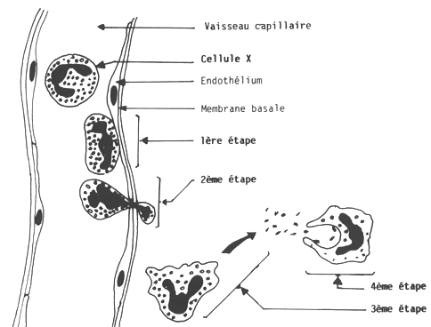

BAC SMS SESSION 2000 /10 points
3. ACTION DU VIH SUR LE SYSTÈME IMMUNITAIRE (5 points)
3.1 Le document 3 représente un frottis sanguin. Noter sur la copie le nom des éléments repérés par les numéros 1 à 4.
3.2 Le document 4 situe les organes lymphoïdes dans l'organisme. Donner sur la copie le nom des éléments repérés par les numéros 1 à 6.
3.3 Le document 5 résume la réaction immunitaire spécifique.
3.3.1 Nommer sur la copie: les cellules 1, 2, 3, 4 et 5, l'ensemble 6 et les 2 types d'immunité A et B.
3.3.2 Préciser les rôles de la cellule 1.
3.4 Le document 6 montre l'évolution dans le sang de plusieurs paramètres chez une personne atteinte du VIH: la concentration en lymphocytes T4 (LT4), la quantité de virus et la concentration en anticorps anti-VIH (Ac). On peut partager cette évolution dans le temps en 2 phases I et II.
3.4.1 D'après ce document, repérer la cellule-cible du virus du SIDA. Donner une autre appellation de cette cellule.
3.4.2 À l'aide du document 3, préciser les caractéristiques cytologiques de la cellule nommée en 3.4.1.
3.4.3 Préciser le(s) lieu(x) de synthèse et de maturation de la cellule cible du virus.
3.4.4 À partir du document 6, analyser l'évolution des anti-corps anti-VIH durant la phase I. Préciser les cellules impliquées dans cette évolution et le rôle des anticorps.
3.4.5 Indiquer puis expliquer l'évolution des paramètres durant la phase II. Préciser pourquoi le système immunitaire lutte alors sans succès contre toutes maladies infectieuses ou parasitaires. Expliquer le rôle, prépondérant de la cellule cible du VIH.
3.5 Une mère contaminée par le virus du SIDA peut transmettre ses anticorps anti-VIH au fœtus. Donner le mode de transmission et la classe de ces anticorps.
Document 3  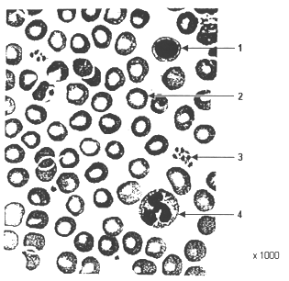 | Document 4 : organes lymphoïdes  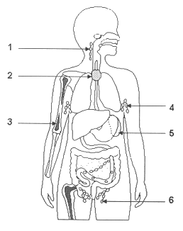

Document 5 : schéma de la réaction immunitaire spécifique
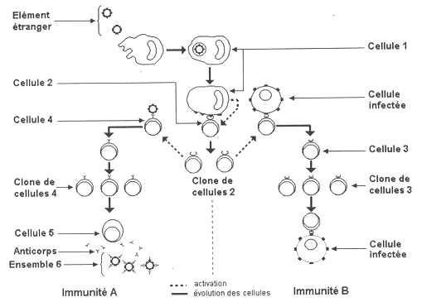
Document 6 : évolution de différents paramètres suite à une contamination par le virus du SIDA
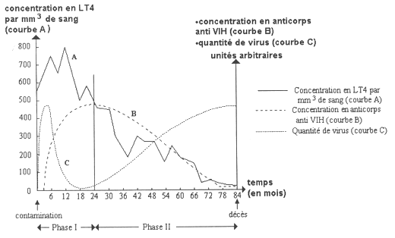

BAC SMS SESSION 2003 Nouvelle Calédonie /10 points
1. ÉTUDE GÉNÉRALE DES CELLULES DE L'IMMUNITÉ (2,5 points)
1.1 Le document 1 représente un frottis sanguin normal. Porter sur la copie les légendes du document 1 désignées par les lettres a à f.
1.2 Indiquer parmi les éléments figurés du document 1, les cellules qui jouent un rôle dans l'immunité. Présenter les principales caractéristiques structurales de ces cellules immunitaires sous forme d'un tableau.
1.3 La cellule (a) du document 1 peut en présence d'un antigène se différencier en cellule productrice d'anticorps présentée sur le document 2.
1.3.1 Définir un antigène.
1.3.2 Nommer la cellule du document 2.
Indiquer les relations existant entre l'ultra structure de cette cellule et sa fonction.
2. LES ANTICORPS (3 points)
2.1 Classification des anticorps.
2.1.1 Définir un anticorps. Citer un autre nom attribué aux anticorps.
2.1.2 Citer les cinq classes d'anticorps.
2.2 Production d'anticorps.
On injecte une anatoxine tétanique à un lapin. On renouvelle cette injection 52 jours après. Pour suivre l'évolution de la concentration d'anticorps antitétaniques sériques, on effectue des prélèvements sanguins quotidiens. On obtient la courbe du document 3.
2.2.1 Comparer toxines et anatoxines.
2.2.2 Analyser et interpréter la courbe du document 3.
2.2.3 Citer et définir l'application médicale qui utilise la propriété du système immunitaire mise en évidence dans cette expérience.
3. LE COMPLÉMENT (1 ,5 point)
Le document 4 représente le protocole expérimental destiné à préciser les conditions d'activation et le rôle du complément.
Analyser les résultats obtenus pour chaque tube. En déduire les conditions d'activation et le rôle du complément.
Document 1 : Le frottis sanguin  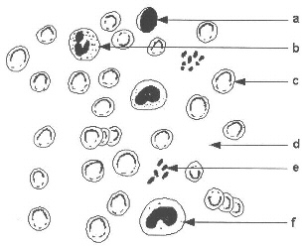 | Document 2 :  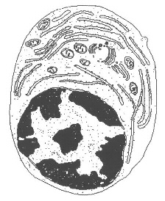
Document 3
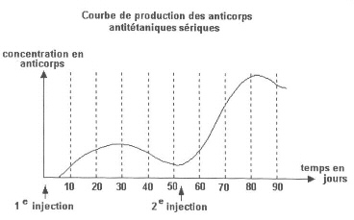
Document 4 :
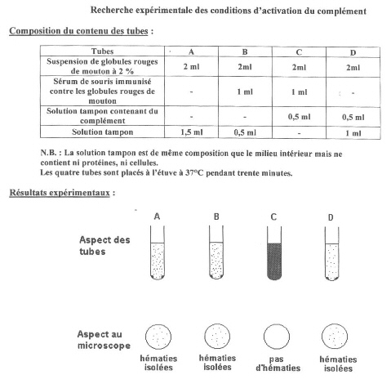

BAC SMS SESSION 2005 septembre /10 points
3. IMMUNOLOGIE (3,5 points)
3.1 On pratique chez un lapin immunologiquement mature, une injection de globules rouges de mouton (GRM). Après quelques jours, on prélève le sérum du lapin et on réalise in vitro trois expériences décrites dans le tableau ci dessous.
Tube n° | Contenu du tube à essai | Observations
1 | GRM + sérum de lapin | hémolyse
2 | GRM + sérum de lapin chauffé 30 min à 56°C | absence d'hémolyse
3 | GRM + sérum d'un autre lapinn'ayant pas reçu de GRM | absence d'hémolyse
3.1.1 Définir les termes
- antigène
- agglutination
3.1.2 Définir le terme hémolyse
Expliquer les résultats obtenus
Conclure en indiquant la substance responsable de l'hémolyse.
3.2 Les groupes sanguins du système ABO sont caractérisés d'une part par la présence d'antigènes membranaires sur les hématies (agglutinogènes), d'autre part par l'existence d'anticorps naturellement présents dans le plasma (agglutinines), répartis selon le tableau suivant.
 | agglutinogène(s) | agglutinine(s)
sang A | A | Anti-B
sang B | B | Anti-A
sang AB | A et B | absence
sang O | absence | Anti A et B
3.2.1 Expliquer pourquoi lorsque l'on mélange une goutte de sérum du groupe O avec les hématies du groupe AB, on observe une agglutination.
3.2.2 Avant toute transfusion, on s'assure qu'il n'y a pas eu d'erreur dans l'étiquetage du sang. Pour cela on vérifie la compatibilité des deux sangs en mélangeant sur une lame, une goutte du sang à transfuser et une goutte du sang receveur
3.2.2.1 Indiquer quel doit être le résultat normal du test pour que la transfusion puisse se faire.
3.2.2.2 Dans de petits tubes à essai, on teste le sang d'un patient Dans chaque tube on introduit un sérum test et des globules rouges du patient. Les résultats observés sont donnés dans le tableau suivant :
Tube n° | 1 | 2 | 3
Sérums test | Anti A  2 gouttes | Anti B  2 gouttes | Anti A+B  2 gouttes
Globules rouges du patient | 1 goutte | 1 goutte | 1 goutte
Résultats | - | - | -
Le signe - signifie qu'il n'y a pas d'agglutination.
Commenter ces résultats. Conclure quant aux antigènes portés par les globules rouges du patient.

BAC SMS SESSION 2007 /10 points
3. LA MISE EN ALERTE DES DÉFENSEURS DU MILIEU INTÉRIEUR (1,25 point)
Lorsque des bactéries infectent un tissu, elles provoquent la destruction de cellules et déclenchent l'activation en cascade d'un groupe de protéines importantes pour la défense de l'organisme : les protéines du complément. Certains leucocytes, stimulés par des protéines du complément, vont libérer de l'histamine dans le tissu environnant.
3.1. Le document 2 montre les conséquences d'une libération d'histamine dans un tissu. Noter sur la copie, les noms des éléments désignés par les repères 1 à 6 et les noms des phénomènes A et B.
3.2. Nommer la réaction décrite par le document 2 et citer les quatre manifestations locales qui accompagnent cette réaction.
3.3. D'autres leucocytes sont attirés vers la zone infectée. Nommer et définir ce phénomène.
4. LA DESTRUCTION DES AGRESSEURS DU MILIEU INTÉRIEUR (2,5 points)
4.1. Arrivés au contact des bactéries, une catégorie de leucocytes, les granulocytes, vont tenter de les éliminer.
4.1.1 Quel est le mécanisme cellulaire alors mis en jeu ?
4.1.2 Placer les figures D, E, F et G du document 3 dans l'ordre chronologique.
4.1.3 Donner un titre à chacune de ces figures.
4.2. D'autres leucocytes, les macrophages, interviennent également dans l'immunité spécifique, en association avec d'autres cellules du système immunitaire.
4.2.1 Une de ces cellules est représentée sur la figure A du document 4. Identifier cette cellule et préciser ses caractéristiques cytologiques.
4.2.2 La figure B du document 4 représente l'évolution de cette cellule après activation. Nommer cette cellule activée, préciser ses nouvelles caractéristiques cytologiques et sa fonction.
4.3. Définir un anticorps et expliquer comment un complexe immun facilite le phénomène décrit au document 3. Comment nomme-t-on cette aide apportée aux granulocytes ?
Document 2 :
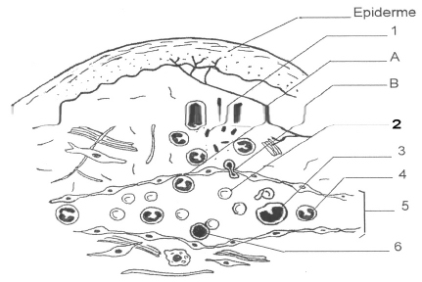
Document 3 :
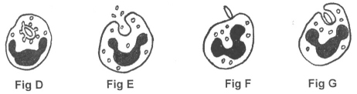
Document 4 :
